臺北市民族實驗國中 防災教育主題宣導活動成果表
學校名稱 | 臺北市民族實驗國中 | 日期  時間 |  | 109年11月10日  110年3月17日 | 活動(講座)  參與人數 | 共計333 (七、八年級學生)
活動主題 | 防災教育主題宣導活動（結合社區資源） |  |  |  | 主持人 | 校長  總務主任
活動內容摘要
- 結合社區資源(臺北市政府消防局)，推廣防災教育。
- 宣傳及教導學生急救知識。
宣導活動照片
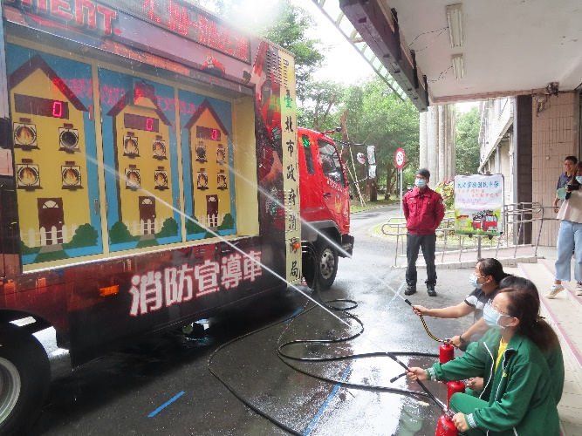 |  |  | 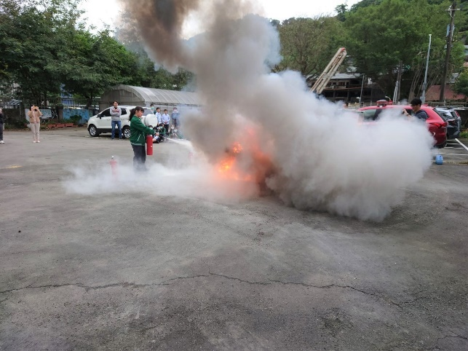
消防火車體驗(臺北市政府消防局) |  |  | 消防滅火演練（結合臺北市政府消防局）

